四川省广安市邻水县2023-2024学年八年级上学期期末物理试卷(解析版)
一、单项选择题（每题2分，共30分）
1．（2分）“估测”是物理学中常用的一种方法。小华同学估测了下列相关的一些物理量，其中合理的是（ ）
A．广安的冬天，最低气温约为﹣50℃
B．学生用课桌的高度约为80dm
C．一名普通中学生的质量约为500g
D．八年级物理课本的宽度约为18cm
2．（2分）北京大兴国际机场试点安装了探鸟雷达，能预防飞鸟对起落的飞机构成威胁。鸟防实验场地如图所示。如果发现小鸟有可能对航班造成威胁，机场立刻开启声波驱鸟设备，工作人员会调大播放的音量。下列关于声波驱鸟的说法中正确的是（ ）
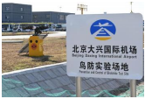
A．声波驱鸟设备模拟猛禽叫声的音调；改变播放音量是指改变声音的响度
B．声波驱鸟设备模拟猛禽叫声的音色；改变播放音量是指改变声音的响度
C．声波驱鸟设备模拟猛禽叫声的音色；改变播放音量是指改变声音的音调
D．声波驱鸟设备模拟猛禽叫声的频率；改变播放音量是指改变声音的音调
3．（2分）2023年10月26日11时14分，搭载神舟十七号载人飞船的长征二号F遥十七运载火箭在酒泉卫星发射中心点火发射（如图所示）。约10分钟后，进入预定轨道，航天员乘组状态良好，下列说法正确的是（ ）
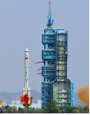
A．以地面为参照物，发射塔是运动的
B．以发射塔为参照物，火箭是静止的
C．以舱内的航天员为参照物，火箭是静止的
D．以舱内的航天员为参照物，发射塔是静止的
4．（2分）声现象在生活中的应用很广泛，下列事例中主要是利用声波传递能量的是（ ）
A．用超声波清洗机清洗眼镜
B．用声呐探测鱼群的位置
C．火车进站时会提前鸣笛
D．利用探伤仪检查钢轨的各种“病变”
5．（2分）阳光下，微风吹过天池湖，湖面上波光粼粼。下列光现象中与“湖面波光粼粼”蕴含的物理原理相同的是（ ）
A．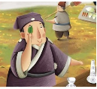一叶障目 B．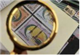用放大镜看邮票
C．水中倒影 D．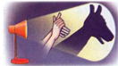手影游戏
6．（2分）噪声严重影响了人们的工作、生活和学习、控制噪声是广安市城市环保主要项目之一。下列措施属于在传播过程中控制噪声的是（ ）
A．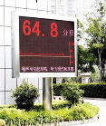安装噪声监测仪 B．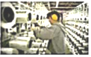佩戴防噪声耳罩
C．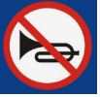禁鸣喇叭 D．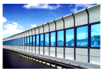安装隔音墙
7．（2分）如图所示，妙妙利用如图甲所示的装置探究“平面镜成像的特点”，她点燃了蜡
烛（ ）
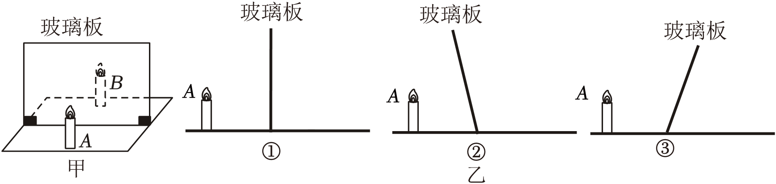
A．在蜡烛B与玻璃板间放一个不透明的挡板，从蜡烛A 处透过玻璃板就看不到蜡烛A 的像了
B．人能看到像，是因为蜡烛B发出的光进入了人眼
C．若将玻璃板竖直向上移动，则蜡烛A成的像也将竖直向上移动
D．若蜡烛A所成的像偏高且倾斜，则图乙中的②是产生该现象的原因
8．（2分）若要使图中的反射光线射中墙壁上的目标，在激光笔不动的情况下，可将平面镜（ ）
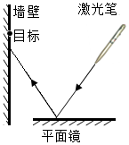
A．水平向左移动 B．水平向右移动
C．竖直向上移动 D．竖直向下移动
9．（2分）如图所示是根据实验数据绘制的一物质的温度随时间变化的关系图象，由图象可知，下列说法正确的是（ ）
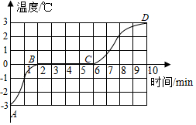
A．在0℃时，该物质一定处于固液共存态
B．该物质是非晶体
C．该物质的熔化过程持续了约4min
D．该物质在BC段不需要吸热
10．（2分）现代生活，智能手机给人们带来了许多便利。但长时间盯着手机屏幕，容易导致视力下降。图中关于近视眼的成因及其矫正的原理图正确的是（ ）
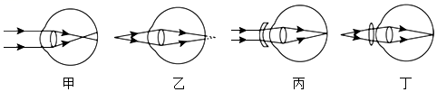
A．乙丁 B．乙丙 C．甲丁 D．甲丙
11．（2分）“二十四节气”是中华民族智慧的结晶，已被联合国教科文组织列入《人类非物质文化遗产代表作名录》。下图中的节气与其有关的物态变化及吸、放热正确的是（ ）
A．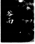谷雨中“雨”的形成是汽化现象，需要吸热
B．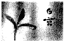白露中“露”的形成是熔化现象，需要放热
C．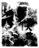大雪中“雪”的形成是凝华现象，需要放热
D．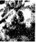霜降中“霜”的形成是升华现象，需要吸热
12．（2分）以下关于物质密度的应用说法正确的是（ ）
A．勘察人员常利用密度来鉴别矿石的种类
B．在我国北方，冬天要对自来水管进行包裹保护，是因为冰的密度比水的密度大
C．飞机的金属外壳使用密度较小的铝合金材料，可以减小飞机的体积
D．房间里的暖气片一般都安装在窗户的上面
13．（2分）a、b两辆小车同时从同一地点出发，沿直线向南运动，图甲是a车运动的s﹣t图象（ ）
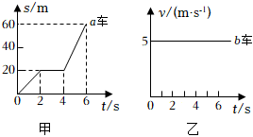
A．2﹣4s内，a车做匀速直线运动
B．2﹣4s内，b 车做匀速直线运动
C．0﹣6s内，a 车的平均速度是15m/s
D．0﹣2s内，以a车为参照物，b车向南运动
14．（2分）如图，是我国自主研制的某新型战斗机上的光电搜索跟踪系统。该系统功能与人眼相似，能为战斗机提供感知外界的“视觉”，相当于人眼的视网膜，最外层窗口和传感器之间的光学元件（ ）
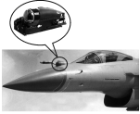
A．该系统的光学元件相当于一个凸透镜
B．该系统在光电传感器上成的是倒立、放大的实像
C．周围景物通过该系统成像时，景物到镜头的距离大于镜头的2倍焦距
D．该系统的成像原理与照相机的成像原理相同
15．（2分）在测量液体密度的实验中，小明利用天平和量杯测量出了液体和量杯的总质量m及液体的体积V，得到几组数据并绘出了如图所示的m﹣V图象（ ）
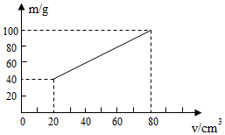
A．20cm³的该液体质量为20g
B．该量杯的质量为40g
C．该液体的密度为1.25g/cm³
D．将该液体倒掉一半后，体积变小，液体的密度变大
二、填空题（每空1分，共22分）
16．（2分）图甲中铅笔的长度为 cm，图乙中停表的读数为 s。
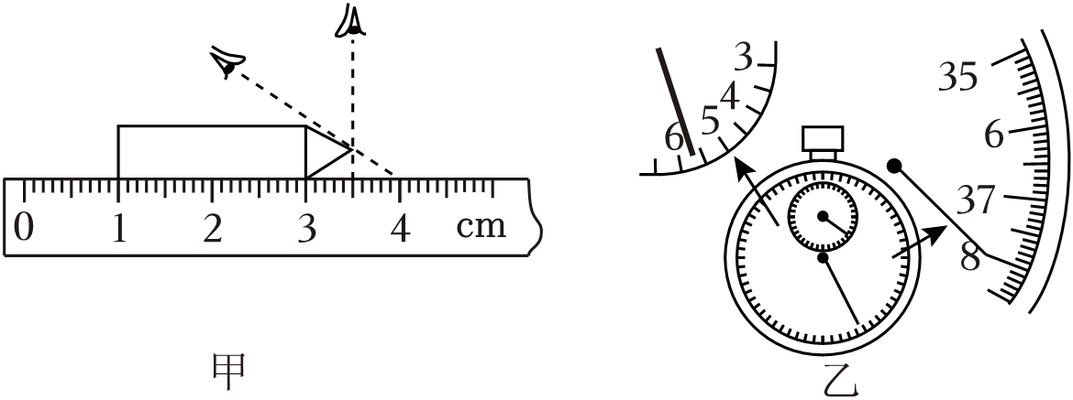
17．（2分）如图所示，在“测量平均速度”的实验中，为了方便计时 （选填“大”或“小”），小车通过全程的平均速度为v＝ m/s。
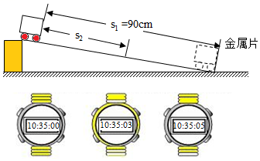
18．（2分）在第十九届杭州亚运会乒乓球女子团体的颁奖仪式上，来自浙江传媒学院的李吉理作为幕后的英文播音员，当看到中国队上台颁奖时，音量也高了一度：“获得金牌的是中国队！”。播音员发出的声音是由声带的 产生的，声音通过 传给现场观众。
19．（2分）热打印属于一种特殊打印，是传统打印技术的一次突破。热打印出来的图象色彩鲜艳，层次丰富。热打印是在高温下 成气体，然后气体喷射到物体的表面，温度降低后会发生 ，即形成色彩亮丽的图象。（均填物态变化名称）
20．（2分）如图，非洲沙漠中的居民用来保鲜食物的“罐中罐冰箱”。内外罐之间注满沙子，一天加两次水 吸热，使内罐温度降低，存储食物保鲜时间更长。为了使保鲜效果更好 （填“干燥”或“潮湿”）环境。
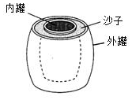
21．（2分）如图所示，一位同学探究一束光在空气和玻璃两种介质的界面上同时发生反射和折射，作图时忘记标光线的箭头了。其中折射角是 度，分界面 （选填“上”、“下”、“左”或“右”）侧为玻璃
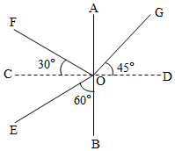
22．（2分）我国唐朝的张志和在《玄真子》中记载了著名的“人工彩虹”实验：“背日喷手水，成虹霓之状”，这属于 现象，阳光明媚的中午，某中学的学生在食堂就餐，是因为光照在食物表面上发生了 （选填“镜面”或“漫”）反射。
23．（2分）如图1是同学们检查视力时平面镜、人和视力表的位置关系示意图。若平面镜距视力表的距离为3m，该视力表要求被测者在5m远处观察，则人应坐在离视力表 m远处；该同学在镜中看到时钟显示的时间如图2所示，则实际时间是 。

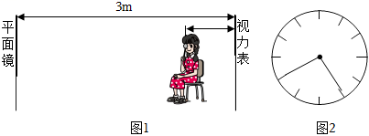
24．（2分）如图所示，小明找到两个焦距不同的放大镜模拟望远镜观察远处的物体，其中较远的放大镜的功能使远处物体在焦点附近成 （选填“虚像”或“实像”），较近的放大镜的作用是将该像 （选填“放大”或“缩小”）。

25．（2分）如图所示，乒乓球被踩瘪但没有破裂。此过程中，球内气体质量 ，密度 。（选填“变大”“变小”或“不变”）
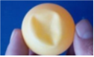
26．（2分）现有两球甲与乙，甲球是由密度为7.5g/cm³的材料A组成，乙球是由密度为2.5g/cm³的材料B组成，两球中只有一个实心，已知甲的质量是乙的3倍，则 球是空心的，若空心球的体积为100cm³，则空心部分的体体积为 cm³。
三、作图题（每题2分，共6分）
27．（2分）如图，一束光从水射向空气，请做出反射光线和折射光线
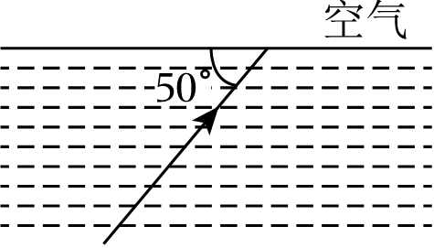
28．（2分）根据平面镜成像的规律，作出图中物体AB在平面镜中所成的像。
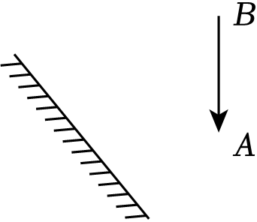
29．（2分）如图1所示是甲、乙两个物体运动过程中的路程﹣时间图象，请在图2坐标图中画出两个物体运动的速度﹣时间图象。
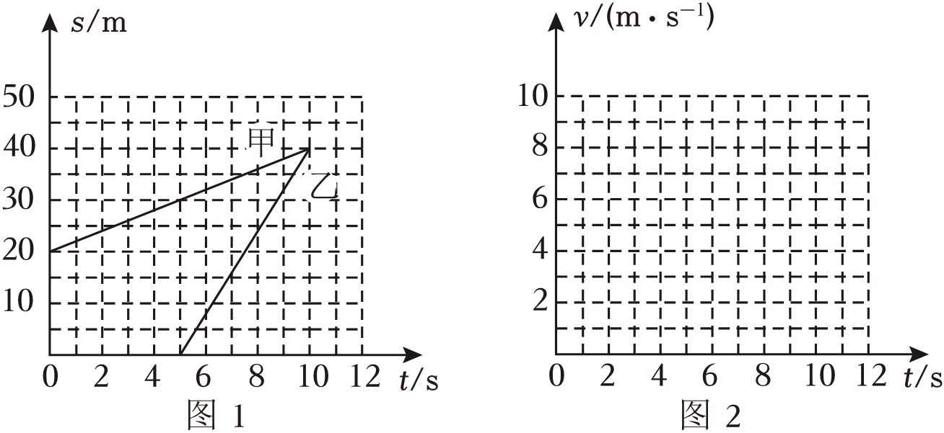
四、实验探究题（每空1分，共20分）
30．（6分）为全面落实“双减”政策，广安市推出了课后延时服务。妙妙和几位同学利用延时服务时段到实验室里做“探究水的沸腾特点”的实验。
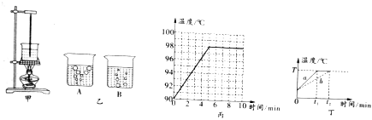
（1）实验中所用的液体温度计是利用 的性质制成的。
（2）图甲中组装器材的顺序应按 （选填“自上而下”或“自下而上”）。
（3）妙妙观察到水沸腾前和水沸腾时水中气泡的上升情况不同，如图乙中 A、B所示，则图 是水在沸腾时的情况。妙妙与小红在同一组做实验，小红按下秒表，每隔1min通报妙妙，并及时记录自己看到的温度计的示数，但妙妙每次都迟5s读出温度计的示数。妙妙也要在小红绘制的图象（图丙），妙妙的图象应在小红图象的 （选填“左”或“右”）边。
（4）实验时收集多组数据是为了 （填序号）。
①得到可靠的结论
②减小实验误差
（5）同班的其他两组同学虽然选用的实验仪器相同，但水开始沸腾的时刻不同，他们绘制的沸腾图象如图丁所示 。
31．（7分）小滨同学利用如图所示的装置探究“凸透镜成像的规律”。
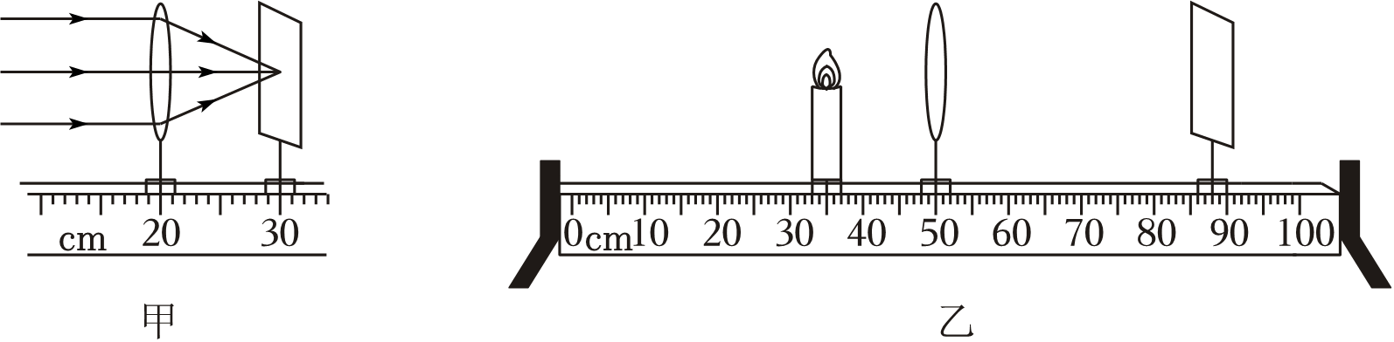
（1）小滨让凸透镜正对平行光，调整凸透镜到光屏的距离，光屏上会出现一个很小、很亮的光斑，则该凸透镜的焦距f＝ cm。
（2）小滨在组装器材时，将蜡烛、凸透镜和光屏依次放在光具座上，点燃蜡烛并调节烛焰 上。
（3）如图乙所示，小滨将凸透镜固定在50cm刻度线处，当蜡烛距凸透镜15cm时，可在光屏上得到一个倒立、 （选填“缩小”、“等大”或“放大”）的实像，利用该成像规律制成的光学仪器是 （选填“照相机”、“投影仪”或“放大镜”）。
（4）如图乙所示，此时烛焰成清晰的像，若将蜡烛向左移一段距离后，光屏应向 （选填“左”或“右”）移动。实验一段时间后，蜡烛随着燃烧而变短，要使像仍成在光屏的中央 （选填“上”或“下”）移动。
（5）小滨在实验过程中，光屏上得到了清晰的像，突然一只飞虫落到凸透镜的表面上 （填字母序号）。
A.飞虫的像
B.飞虫的影子
C.仍是烛焰的像
32．（7分）周末，新新和小露到白云湖国家湿地公园去玩耍，捡到了一块漂亮的鹅卵石，油性笔、足量的水测量这块鹅卵石的密度，已知水的密度为实验步骤如下：
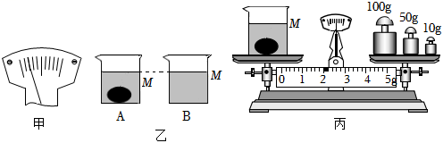
（1）将天平放在水平桌面上，把游码拨至标尺左端的 ，天平横梁静止时，指针指在分度盘中央刻度线的左侧，如图甲所示。为使横梁在水平位置平衡 （选填“左”或“右”）端移动。
（2）用调节好的天平分别测量出鹅卵石的质量为32g和空烧杯的质量为90g。
（3）如图乙A所示，将鹅卵石轻轻地放入烧杯中，往烧杯中倒入适量的水，然后将烧杯放在天平的左盘，如图丙所示 。
（4）将鹅卵石从水中取出，再往烧杯中缓慢加水，使水面上升至记号M处，用天平测出烧杯和水的总质量为142g，此时烧杯中水的体积为 。
（5）根据上述所测数据可以计算出鹅卵石的体积为 ，鹅卵石的密度为 （保留一位小数）。
（6）若小露在第（4）步测量过程中，错误地向右调节了平衡螺母，这样的操作会使所测鹅卵石的密度偏 （选填“大”或“小”）。
五、计算题（33题5分，34题7分，35题10分，共22分）
33．（5分）一方有难，八方支援！今年9月份，广西博白出现内涝、洪灾，如图所示，一支救援队伍乘坐总长约为25m的专车，途中司机发现正前方有一条隧道，与此同时鸣笛，司机在鸣笛后5s听到隧道口处山崖反射的回声。隧道全长1225m，声音在空气中传播的速度为340m/s。求：
（1）该专车在5s内通过了多少路程；
（2）所乘坐的专车完全通过隧道需要的时间；
（3）司机鸣笛处到隧道的距离。

34．（7分）小明同学利用所学知识，测量一件用合金制成的实心构件中铝的质量。她首先用天平测出构件质量为374g，用量杯测出构件的体积是100cm³．已知合金由铝与钢两种材料合成，且铝的密度为2.7×10³kg/m³，钢的密度为7.9×10³kg/m³．如果构件的体积等于原来两种金属体积之和。则：
（1）这种合金的平均密度为多少？
（2）这种合金中铝的体积为多少？
（3）这种合金中钢的质量为多少？
35．（10分）“安全出行，谨记于心”。如图所示，有两条机动车道（车身中线与左车道中间重合）。此时，一辆长1.6m的自行车突然从图中C点横穿机动车道，两车均做匀速直线
运动，不考虑制动情况。求：
（1）若自行车以6m/s的速度横穿机动车道，则自行车完全通过两条车道的时间是多少s？
（2）若自行车从图中C点横穿机动车道过程中，自行车前轮与小汽车尾部最右侧A端刚好相撞，且知小汽车尾部宽1.8m
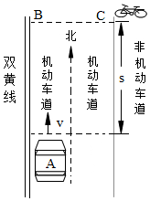
参考答案与试题解析
一、单项选择题（每题2分，共30分）
1．（2分）“估测”是物理学中常用的一种方法。小华同学估测了下列相关的一些物理量，其中合理的是（ ）
A．广安的冬天，最低气温约为﹣50℃
B．学生用课桌的高度约为80dm
C．一名普通中学生的质量约为500g
D．八年级物理课本的宽度约为18cm
【分析】首先要对选项中涉及的几种物理量有个初步的了解，对于选项中的单位，可根据需要进行相应的换算或转换，排除与生活实际相差较远的选项，找出符合生活实际的答案。
【解答】解：A、广安的冬天，故A错误；
B、学生用课桌的高度约为80cm；
C、一名普通中学生的质量约为50000g；
D、八年级物理课本的宽度约为18cm。
故选：D。
【点评】此题考查对生活中常见物理量的估测，结合对生活的了解和对物理单位的认识，找出符合实际的选项即可。
2．（2分）北京大兴国际机场试点安装了探鸟雷达，能预防飞鸟对起落的飞机构成威胁。鸟防实验场地如图所示。如果发现小鸟有可能对航班造成威胁，机场立刻开启声波驱鸟设备，工作人员会调大播放的音量。下列关于声波驱鸟的说法中正确的是（ ）
A．声波驱鸟设备模拟猛禽叫声的音调；改变播放音量是指改变声音的响度
B．声波驱鸟设备模拟猛禽叫声的音色；改变播放音量是指改变声音的响度
C．声波驱鸟设备模拟猛禽叫声的音色；改变播放音量是指改变声音的音调
D．声波驱鸟设备模拟猛禽叫声的频率；改变播放音量是指改变声音的音调
【分析】根据乐声的音调、响度和音色的三个特征，结合各选项进行分析。
【解答】解：声波驱鸟设备模拟猛禽的叫声来驱鸟，是模拟猛禽叫声的音色，工作人员会调大播放的音量，故B正确。
故选：B。
【点评】本题考查了音调、响度和音色的区分，正确理解音调、响度和音色是答题的关键，题目难度不大。
3．（2分）2023年10月26日11时14分，搭载神舟十七号载人飞船的长征二号F遥十七运载火箭在酒泉卫星发射中心点火发射（如图所示）。约10分钟后，进入预定轨道，航天员乘组状态良好，下列说法正确的是（ ）
A．以地面为参照物，发射塔是运动的
B．以发射塔为参照物，火箭是静止的
C．以舱内的航天员为参照物，火箭是静止的
D．以舱内的航天员为参照物，发射塔是静止的
【分析】在研究物体运动时，要选择参照的标准，即参照物，物体的位置相对于参照物发生变化，则运动，不发生变化，则静止。
【解答】解：A、以地面为参照物，发射塔是静止的。
B、以发射塔为参照物，火箭是运动的。
C、以舱内的航天员为参照物，火箭是静止的。
D、以舱内的航天员为参照物，发射塔是运动的。
故选：C。
【点评】本题考查了运动和静止的相对性，知道在判断物体的运动状态时，选择的参照物不同，其判断结果可能不同，但都可能是正确的。
4．（2分）声现象在生活中的应用很广泛，下列事例中主要是利用声波传递能量的是（ ）
A．用超声波清洗机清洗眼镜
B．用声呐探测鱼群的位置
C．火车进站时会提前鸣笛
D．利用探伤仪检查钢轨的各种“病变”
【分析】超声波可以传递信息和能量。
【解答】解：A、用超声波清洗机清洗眼镜，故A符合题意；
BCD、用声呐探测鱼群的位置、利用探伤仪检查钢轨的各种“病变”说明声可以传递信息。
故选：A。
【点评】本题考查的是声可以传递信息和传递能量；会在具体的实例中分辨出来。
5．（2分）阳光下，微风吹过天池湖，湖面上波光粼粼。下列光现象中与“湖面波光粼粼”蕴含的物理原理相同的是（ ）
A．一叶障目 B．用放大镜看邮票
C．水中倒影 D．手影游戏
【分析】（1）光在同种、均匀、透明介质中沿直线传播，产生的现象有小孔成像、激光准直、影子的形成、日食和月食等；
（2）光线传播到两种介质的表面上时会发生光的反射现象，例如水面上出现岸上物体的倒影、平面镜成像、玻璃等光滑物体反光都是光的反射形成的；
（3）光线在同种不均匀介质中传播或者从一种介质斜射入另一种介质时，就会出现光的折射现象，例如水池底变浅、水中筷子变弯、海市蜃楼、凸透镜成像等都是光的折射形成的。
【解答】解：波光粼粼是光的反射现象，
A、一叶障目是由光的直线传播形成的；
B、用放大镜看邮票属于凸透镜成像，故B不符合题意；
C、一水中倒影属于平面镜成像，故C符合题意；
D、手影游戏中影子的形成是由于光的直线传播。
故选：C。
【点评】此题通过不同的现象考查了学生对光的反射、光的直线传播及光的折射的理解，在学习中要注意区分，并要学会用所学知识解释有关的物理现象。
6．（2分）噪声严重影响了人们的工作、生活和学习、控制噪声是广安市城市环保主要项目之一。下列措施属于在传播过程中控制噪声的是（ ）
A．安装噪声监测仪 B．佩戴防噪声耳罩
C．禁鸣喇叭 D．安装隔音墙
【分析】噪声的减弱办法有三个：在声源处减弱、在人耳处减弱、在传播过程中减弱。
【解答】解：A、安装噪声监测仪，但是不能减弱噪声；
B、佩戴防噪声耳罩是在人耳处减弱噪声；
C、禁鸣喇叭是在声源处减弱噪声；
D、安装隔音墙是从传播过程中减弱噪声。
故选：D。
【点评】本题考查关于声现象的基础题，是一道基础题目，难度不大。
7．（2分）如图所示，妙妙利用如图甲所示的装置探究“平面镜成像的特点”，她点燃了蜡烛（ ）
A．在蜡烛B与玻璃板间放一个不透明的挡板，从蜡烛A 处透过玻璃板就看不到蜡烛A
的像了
B．人能看到像，是因为蜡烛B发出的光进入了人眼
C．若将玻璃板竖直向上移动，则蜡烛A成的像也将竖直向上移动
D．若蜡烛A所成的像偏高且倾斜，则图乙中的②是产生该现象的原因
【分析】（1）蜡烛B在A的另一侧，可以观察像与物的大小关系，只有当它们完全重合时，才能更好的比较其大小关系；
（2）平面镜成像是反射光线的反向延长线会聚形成的，而且平面镜成虚像；
（3）平面镜成像的原理是光的反射； （4）物体在平面镜中成虚像，物像大小相等，物像连线与镜面垂直，物像到平面镜的距离相等。
【解答】解：A、平面镜成像是反射光线的反向延长线会聚形成的，在蜡烛B前面放一个不透明挡板，所以在蜡烛A一侧仍能看到蜡烛A的像；
B、人能看到像，虚像B本身不会发光；
C、平面镜所成的像与物关于平面镜对称，将平面镜向上移，所以像的位置不变；
D、实验时平面镜必须要竖直放置，不论怎样移动后面的蜡烛都不可能与前面蜡烛的像完全重合，①图平面镜竖直放置，②和③图平面镜没有竖直放置，②图玻璃板中蜡烛A所成的像偏高且倾斜
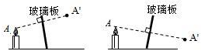
故D正确。
故选：D。
【点评】本题主要考查平面镜成像规律的探究，要熟知平面镜的成像规律及实验中的注意事项。
8．（2分）若要使图中的反射光线射中墙壁上的目标，在激光笔不动的情况下，可将平面镜（ ）
A．水平向左移动 B．水平向右移动
C．竖直向上移动 D．竖直向下移动
【分析】光的反射定律的内容：反射光线、入射光线与法线在同一平面内；反射光线和入射光线分别位于法线两侧；反射角等于入射角；
入射角和反射角的概念：入射角是入射光线与法线的夹角；反射角是反射光线与法线的夹角。
【解答】解：A、将平面镜水平向左移动一段距离，则反射光线也不会改变，故A错误；
B、将平面镜水平向右移动一段距离，则反射光线也不会改变，故B不符合题意；
C、将平面镜竖直向上移动一段距离，入射点向右移动，光斑会向上移动；同理，反射光线不能射中目标、D错误。
故选：C。
【点评】此题主要考查了光的反射定律的内容，特别是反射角与入射角的关系，其中必须搞清入射角与反射角的概念。
9．（2分）如图所示是根据实验数据绘制的一物质的温度随时间变化的关系图象，由图象可知，下列说法正确的是（ ）
A．在0℃时，该物质一定处于固液共存态
B．该物质是非晶体
C．该物质的熔化过程持续了约4min
D．该物质在BC段不需要吸热
以上内容仅为本文档的试下载部分，为可阅读页数的一半内容。如要下载或阅读全文，请访问：https://d.book118.com/945233303032011104

